xxxx大学
实 验 报 告
（2017/2018学年第二学期）

课程名称 | 数据库实践
实验名称 | 数据库的视图实验
实验时间 | 2018 | 年 | 5 | 月 | 12 | 日
指导单位 | 计算机科学与技术学院
指导教师 | xx

学生姓名 | xxx | 学 号 | xxxxx
学院(系) | 计算机科学与技术 | 专 业 | 计算机科学与技术

实 验 报 告
实验名称 |  |  |  |  |  |  | 指导教师
实验学时 |  |  |  | 实验地点 |  | 8#411 | 实验时间
- 实验目的和要求
本实验的目的是使学生掌握SQLServer中的视图创建向导的使用方法，加深对视图作用的理解。

二、实验环境(实验设备)
SQL Server2017
- 实验内容及步骤
本实验的主要内容是：创建、查看、修改和删除视图。
用视图创建向导创建视图。
１．基本操作实验
ｌ）在SQL Server Enterpriser Manager中调出Create View Wizard描述的视图定义，创建借阅．计算机图书视图。

Create View借阅_计算机图书
As select 图书.*，借阅.*
From 图书，借阅
Where 图书编号=借阅.书号 AND 图书.类别=’计算机’
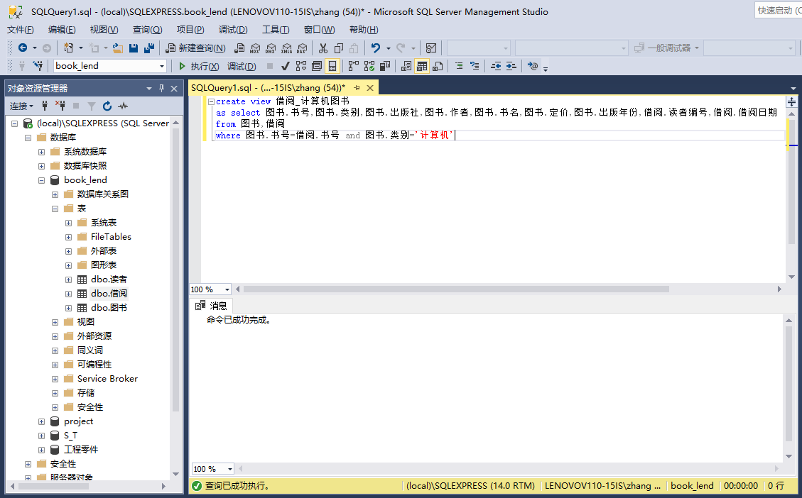
２．提高操作实验
在SQL Server Enterpriser Manager中，用视图创建向导创建这３个视图。
- 建立计算机系学生的视图
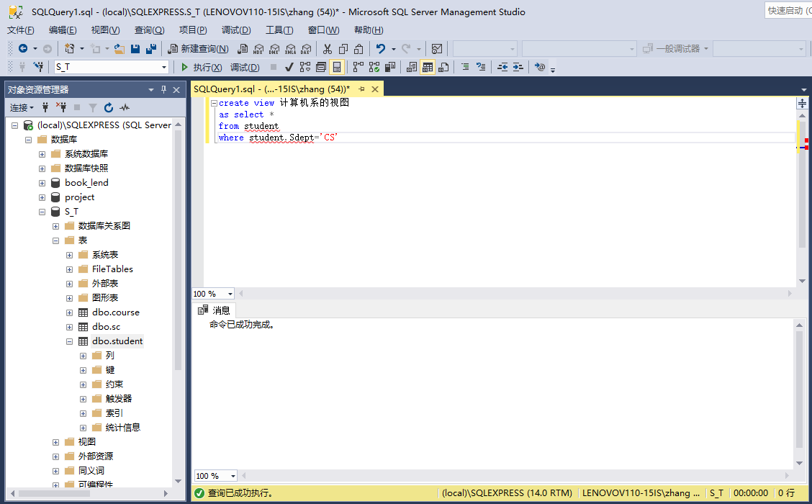
- 由学生、课程和选修课三个表，定义一个计算机系的学生成绩视图，其属性包括学号、姓名、课程名和成绩
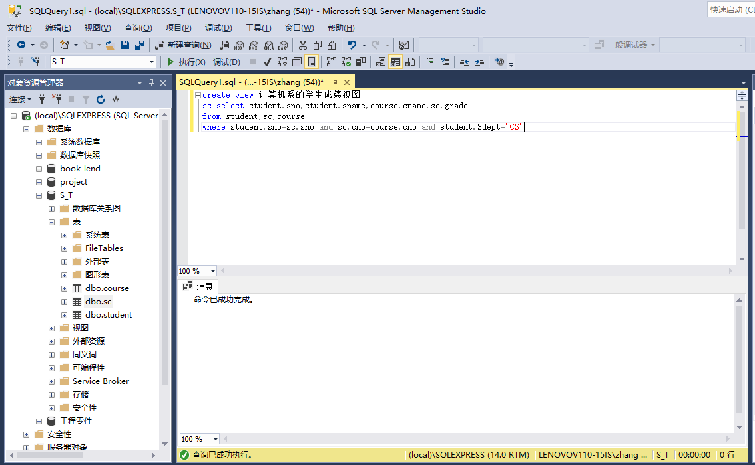
- 将学生的学号、总成绩、平均成绩定义成一个视图
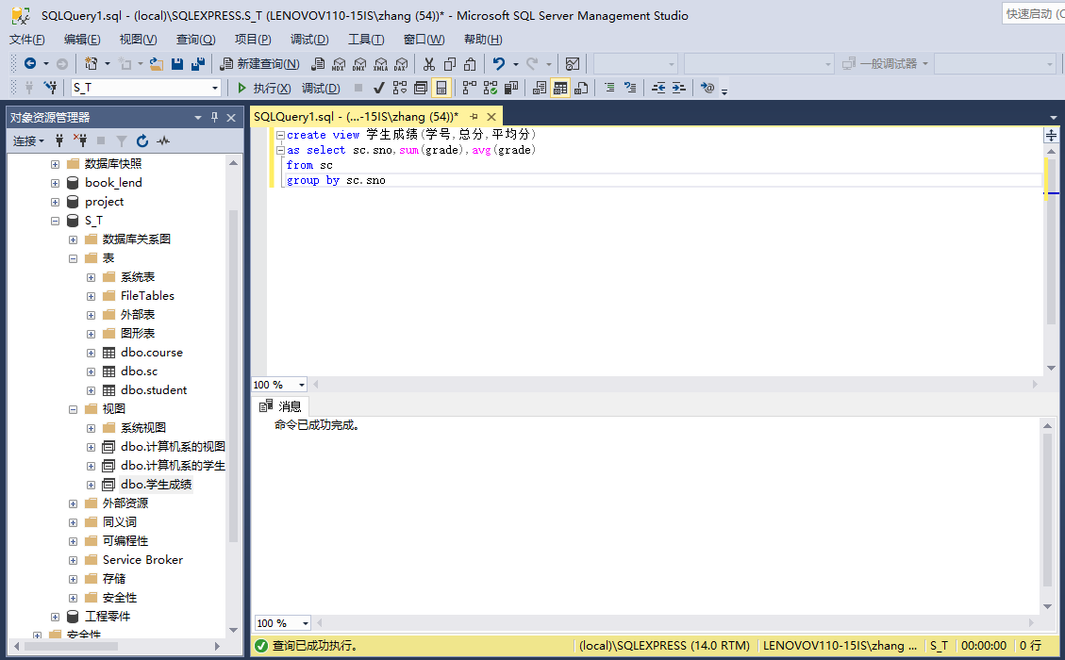
３．选择操作实验
针对学生数据库中三个数据表：Student,course,sc
Student(Sno,Sname,Sage,Sex,Sdept)
Course(Cno,Cname,Cpno,Credit)
SC(Sno,Cno,Grade)
完成下面任务：
- 建立信息系学生的视图，并要求进行修改和插入是如需保证该视图只有信息系的学生
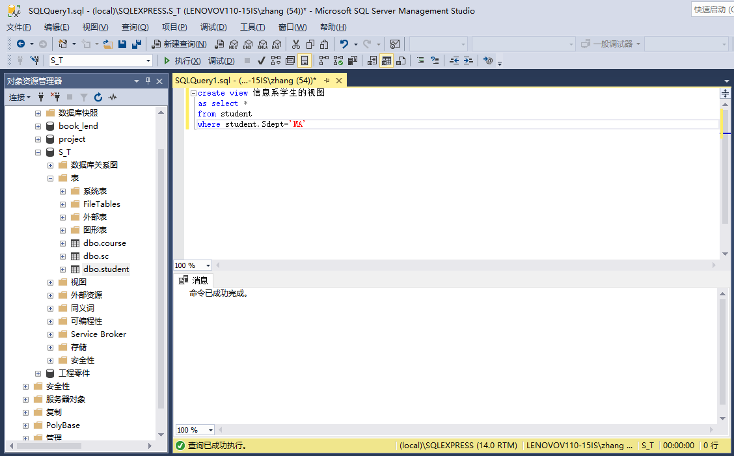
- 建立信息系选修了1号课程且成绩在90分以上的学生的视图
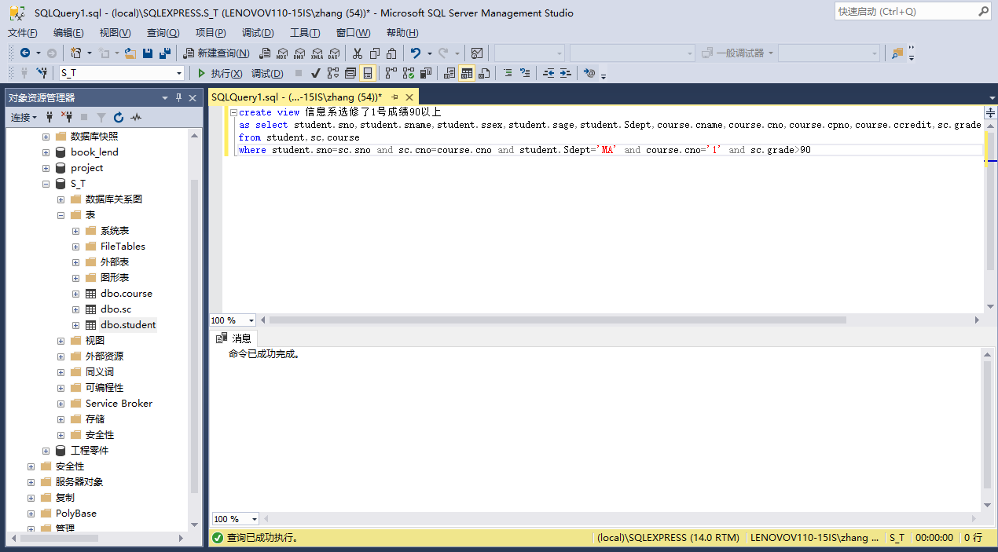
- 将学生的学号及他的平均成绩定义为一个视图
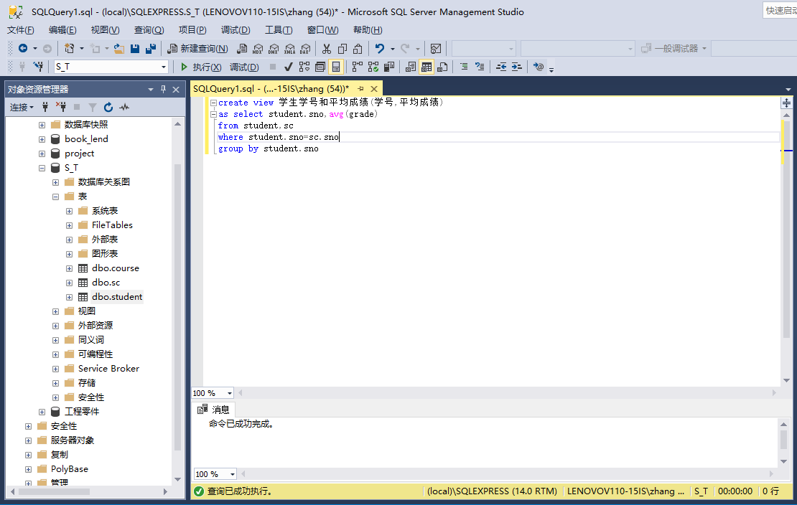
- 将Student表中所有女生的记录定义为一个视图
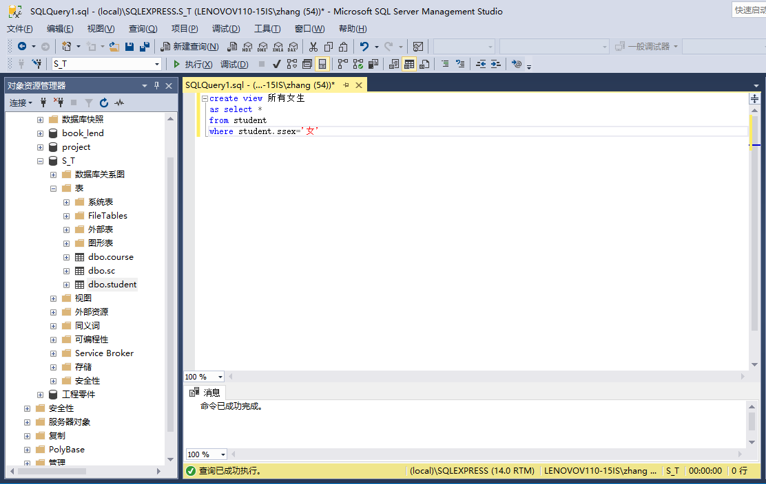
- 将信息系学生视图IS_Student中的学号为201716001的学生姓名改为“武松”
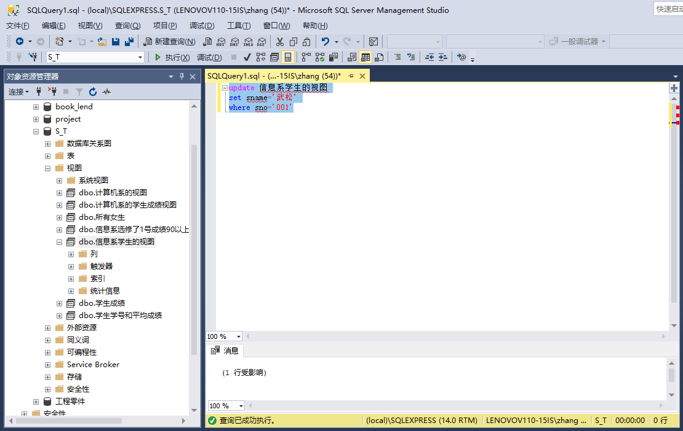
- 向信息系学生视图IS_Student中插入一个新的学生记录，其中学好为201716002
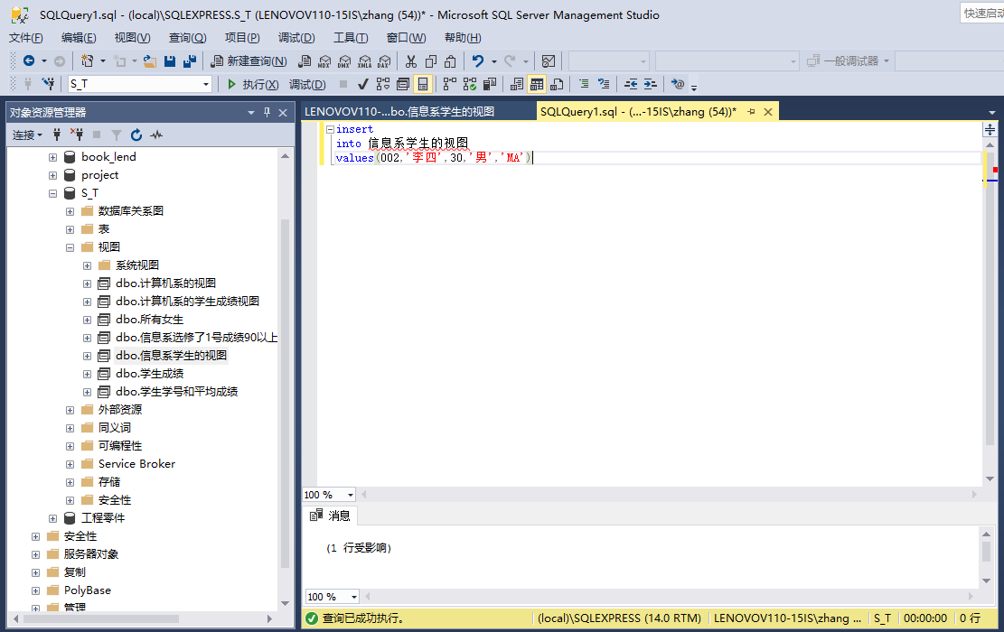
- 删除信息系学生视图IS_Student中学号为201716002的记录
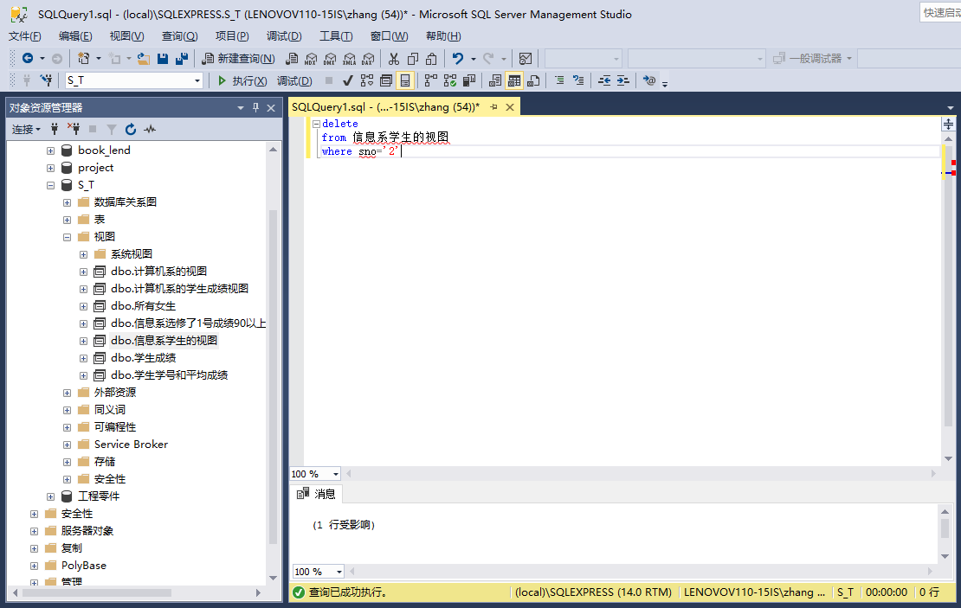

四、实验小结
写出实验过程中所遇到的问题和解决的办法，解决问题的过程中得到的经验和体会。
视图的格式要弄的更清除一点，注意什么时候要写全列名

成 绩 |  |  | 批阅人 |  |  |  |  | 日 期

